Додаток
до рішення 32 сесії Менської міської ради 8 скликання 15.03.2023 №128
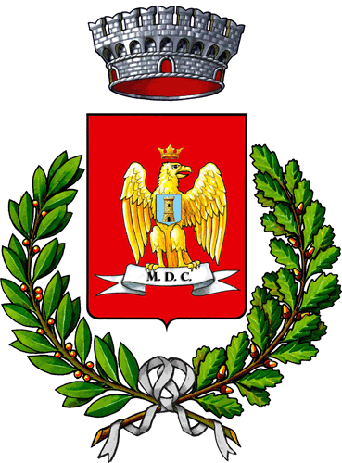
УГОДИ ПРО СПІВДРУЖНІСТЬ ТА СПІВПРАЦЮ МІЖ ОРГАНАМИ МІСЦЕВОГО САМОВРЯДУВАННЯ КАСТЕЛЬТЕРМІНІ (ІТАЛІЙСЬКА РЕСПУБЛІКА) І МЕНСЬКОЮ ТЕРИТОРІАЛЬНОЮ ГРОМАДОЮ (УКРАЇНА)

Кастельтерміні __.__.2023

Муніципалітет Кастельтерміни (Італійська Республіка) в особі мера, як законного представника, Джоакіно НІКАСТРО та Менська територіальна громада (Україна) в особі Менського міського голови Геннадія ПРИМАКОВА, надалі іменовані як Сторони, які засвідчують, що основною площею Партнерства є зміцнення відносин між народами, регіонами та громадами, сприяння розвитку співпраці та продуктивного, багатостороннього та стимулювання зростання серед місцевих громад, беручи до уваги реалізацію спільних проектів у секторах економіки, безпеки, культури, освіти, туризму, медицини та спорту, укласти договір про партнерство, складається з десяти (10) пунктів:
1. Сторони зобов'язуються розвивати взаємовигідне співробітництво та сприяти обміну досвідом у таких сферах:
- Розвиток освіти, культури, мистецтва та спорту, в тому числі:
- впровадження сучасних освітніх проектів;
- співпраця між навчальними закладами;
- обмін шкільними делегаціями (вчителі та учні);
- вирішення проблем молоді;
- обмін інформацією про методику виховання дітей та молоді дошкільного та шкільного віку;
- обмін муніципальною самодіяльністю;
- співробітництво у сприянні культурній, мистецькій та історичній діяльності та поширенні законності;
- обмін спортивними делегаціями;
- організація спортивних змагань;
- програми підтримки дітей та молоді;
- екологія та раціональне використання природних ресурсів шляхом запозичення передового досвіду місцевої влади;
- розвиток туризму;
- реалізація спільних програм підтримки;
- розвиток бізнес-середовища;
- підтримка соціального захисту (соціальна громада).
2. Сторони обмінюються інформацією та впроваджують найкращі практики відповідно до статті 1 цієї Угоди.
3. Сторони зобов'язуються дотримуватись законів і нормативних актів, чинних в Італійській Республіці та в Україні, в межах відповідної компетенції.
4. Жодний тягар не обтяжуватиме бюджети Сторін у сфері проектів, заходів та спільної програми Партнерства.
5. Сторони за взаємною згодою можуть вносити зміни та розширювати сферу діяльності Партнерства. Усі зміни та доповнення до договору оформляються відповідним актом, який підписується Сторонами.
6. Розбіжності, що виникають при тлумаченні або застосуванні статей цієї Угоди, будуть вирішуватися шляхом переговорів між Сторонами.
7. Кожна сторона має повне та виключне право розірвати Договір у будь-який час, повідомивши іншу Сторону в письмовій формі принаймні за місяць.
8. Договір про партнерство укладено на п'ять (5) років. Договір може бути продовжений після закінчення терміну, підписаним Сторонами відповідним актом.
9. Партнерський договір набирає чинності з дня підписання.
10. Договір підписано _____/03/2023 в двох примірниках, італійською та українською мовами. Усі примірники мають однакову юридичну силу.

Meр/Юридичний представник Менський міський голова
Муніципалітету Кастельтермін

_______________________ ____________________
Джоакіно НІКАСТРО Геннадій ПРИМАКОВ

